Mitglieder
Förderverein VTP Südwest
Ansprechpartner Karlsruhe

An alle
Ettlingen, 29.08.2020
Liebe Kolleginnen und Kollegen!
Im Namen des FVTP-Gesamtvorstandes darf ich Sie mit Begleitung wieder zu einem

„Herbstausflug in der Pfalz“

einladen, der dieses Jahr nur unter erschwerten Bedingungen durchgeführt werden kann.

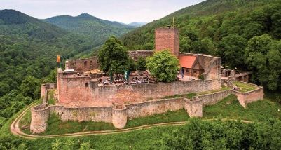

Die Burgruine Landeck bei Klingenmünster an der Weinstraße

Die Einzelheiten entnehmen Sie bitte dem anliegenden Programm und Kartenmaterial.
In der Hoffnung auf einen schönen, trockenen Herbsttag grüßt Sie freundlich

Heinz-Eugen Mohr

FVTP Südwest, Ansprechpartner Karlsruhe
Dipl.-Ing. Heinz-Eugen Mohr
Ruhesteinstr. 36
76275 Ettlingen

Tel.: (07243) 52 68 74
Fax.: (07243) 52 68 75
E-Mail: Heinz-Eugen.Mohr@t-online.de

FVTP-Herbstausflug in der Pfalz

am Sonntag, den 11. Oktober 2020

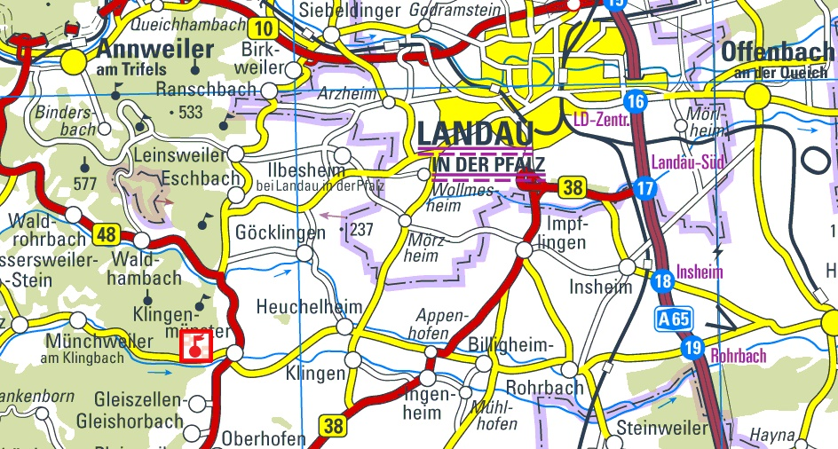

Parkplatz des Pfalzklinikums, 76889 Klingenmünster, Weinstraße 100

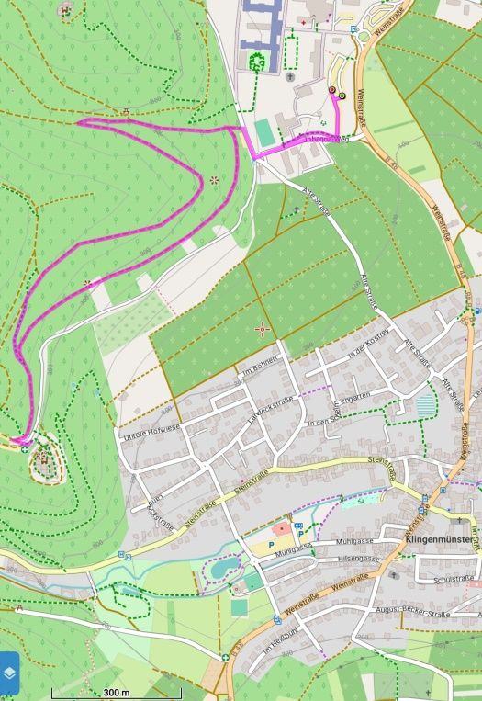
P
Burg Landeck

AVIA –Tankstelle
Weinstraße 82

Service: Kaffee, Snacks, WC

Richtung

Heuchelheim,

Billigheim-Ingenheim
P

Burgrundweg

Programm für Ausflug am 11. Oktober 2020

- Treffpunkt Parkplatz Pfalzklinikum: 10:45 Uhr
(Für Teilnehmer mit einer längeren Anfahrt wird auf die ca. 700m entfernte AVIA-Tankstelle verwiesen).
Aufbruch zur Wanderung auf die Burg Landeck: 11:00 Uhr.

- Burgrundweg (3,5 km)
Ein ansteigender Weg oberhalb der Fahrstraße zur Burg (Höhenunterschied ca. 110m, festes Schuhwerk erforderlich) führt uns nach 1,7 km zur
Burgruine Landeck.

Mittagessen ca. 11:45 – 14:15 Uhr
Zum Mittagessen lassen wir uns unter Beachtung der CORONA-Hygieneregeln im Burghof nieder.
Dort bietet sich ein herrlicher Ausblick über das Rheintal.
Gekräftigt durch ein zünftiges Pfälzer Gericht machen wir uns an den Abstieg
und erreichen gegen 15:00 Uhr wieder unseren Parkplatz. Anschließend:
Fahrt nach Billigheim-Ingenheim. Dort erwartet uns eine besondere Überraschung.

- „Culmann’s Traumgarten“ (Raiffeisenstr. 3, Billigheim-Ingenheim)
15:30 – ca. 17:00 Uhr
Hier können wir Kaffeegenuss mit Kultur verbinden. Da wir die einzigen Besucher sein werden, haben wir viel Platz und dürfen uns sogar in dem kunstvoll gestalteten Garten niederlassen

Bitte melden Sie sich bei mir bis spätestens zum 07.10. 2020 an. Voraussetzung für die Programmdurchführung ist trockenes, wohltemperiertes Wetter. Als Ausweichtermin wird der 18. Oktober eingeplant, ansonsten muss der Ausflug auf das nächste Jahr verschoben werden (Abstimmung mit den potentiellen Teilnehmern erfolgt telefonisch am 09. Oktober).
Am Tag des Ausflugs. bin ich unter der Mobilnummer 0171 785 28 31 erreichbar.

Der Kuchen wird vom FVTP organisiert. Bitte treffen sie hierzu bei Ihrer Anmeldung eine Auswahl unter den folgenden Nummern:

1 Käsekuchen
2 Apfelkuchen
3 Kirschrahmkuchen
4 Himbeerkuchen

